《在线课堂》学习单
班级： 姓名：
单元 | 数学5年级下册第单6元《分数的加减法二》
课题 | 异分母分数相加减
温  故  知  新 | 1.计算下列各题。  $\frac{5}{7}$+$\frac{3}{7}$= $\frac{5}{6}$-$\frac{1}{6}$= $\frac{5}{12}$+$\frac{11}{12}$=
自  主  攀  登 | 2.人们在日常生活中产生的垃圾叫做生活垃圾。  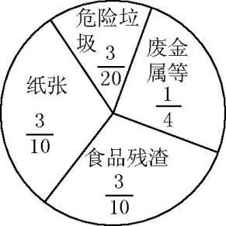  (1)纸张和废金属等是垃圾回收的主要对象,它们在生活垃圾中共占几分之几?  列式为$\frac{1}{4}$+$\frac{3}{10}$=( )+( )=( )。  分母不同的分数相加应该先( )。  (2)危险垃圾多还是食品残渣多?它们的差占生活垃圾总量的几分之几?  因为( )>( ),所以( )多。  $\frac{3}{10}$-$\frac{3}{20}$=( )-( )=( )  3.通过预习,我知道了异分母分数相加、减,要先( ),然后按照( )的方法计算。
稳  中  有  升 | 4.计算下列各题。  $\frac{5}{9}$+$\frac{1}{3}$= $\frac{1}{2}$-$\frac{1}{10}$= $\frac{3}{5}$+$\frac{1}{15}$=  5.一根铁丝,第一次用去$\frac{5}{12}$米,第二次用去$\frac{7}{8}$米。两次共用去多少米?第二次比第一次多用去多少米?
说句心里话

